Мартыненко Владимир Фёдорович
директор Раздольненской средней школы № 23
1984 – 2009 гг.
Заслуженный учитель Кубани
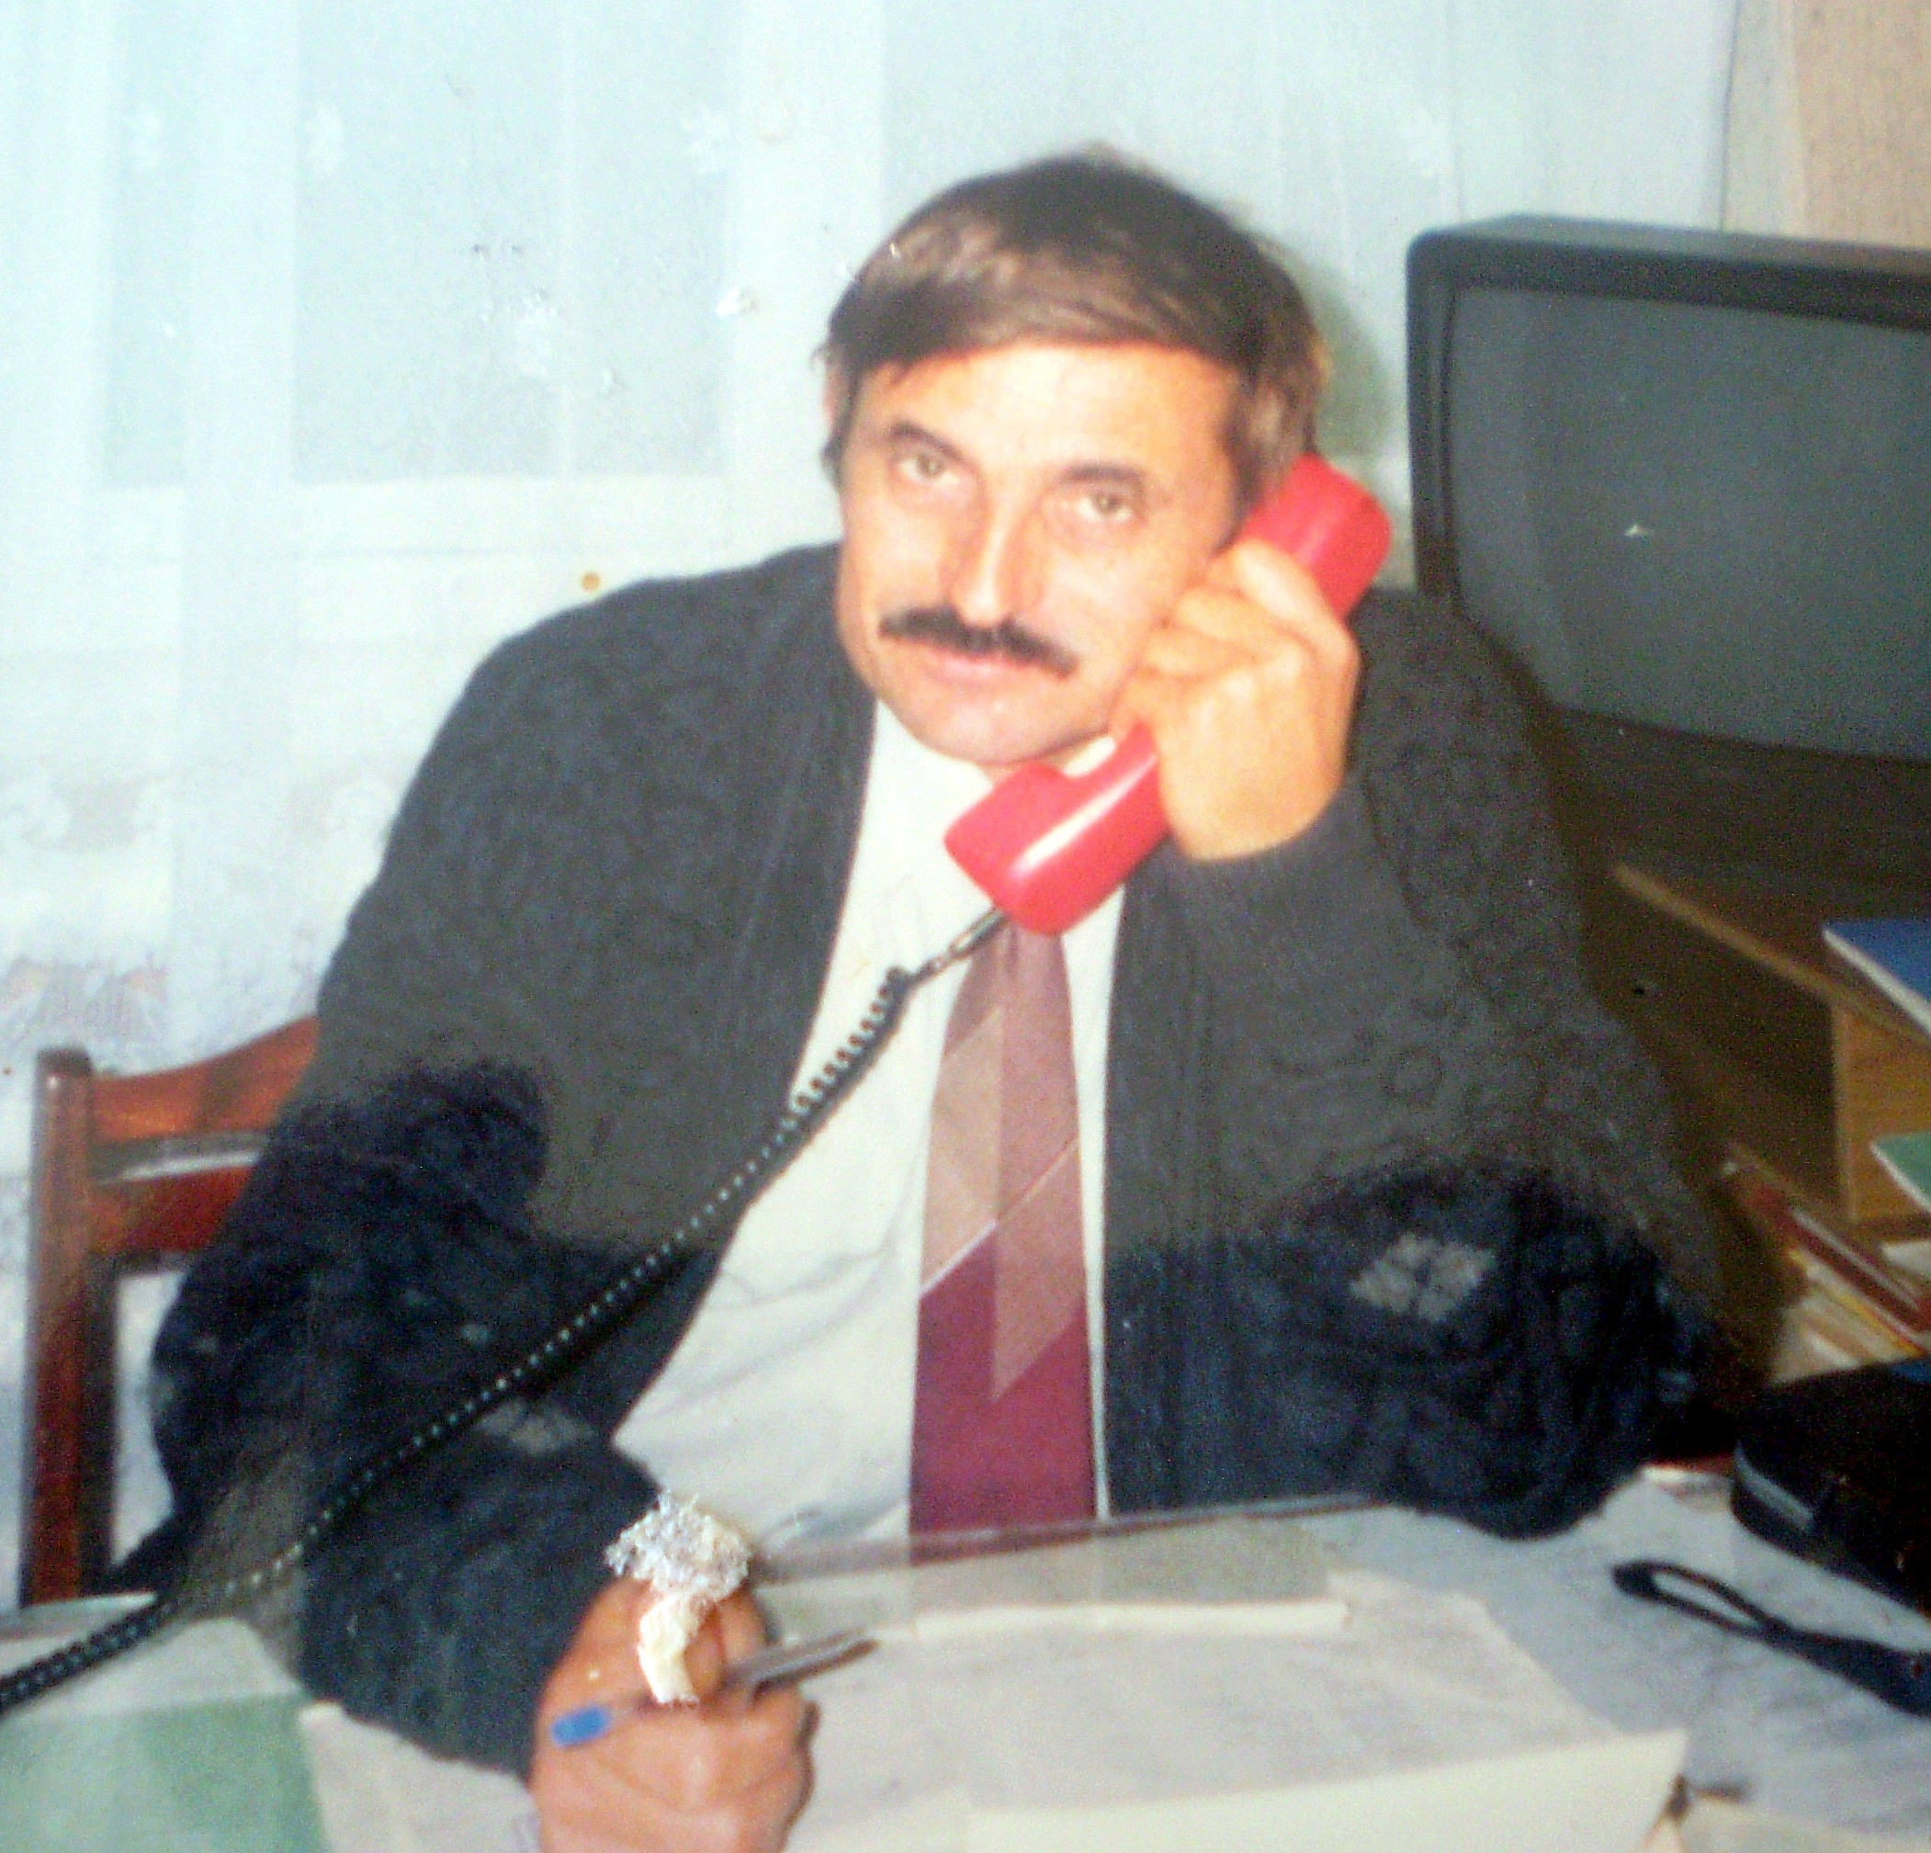
Отличник народного просвещения

Владимир Фёдорович Раздольненской средней школой руководил 25 лет. В своей педагогической карьере прошёл путь от учителя до директора.
Владимир Фёдорович пришёл работать в 1978 году. Работал сначала учителем физкультуры, затем военруком и учителем географии.
Он очень любил свою профессию. Много внимания уделял воспитанию и обучению школьников. Воспитать гражданина–труженика – вот одна из важнейших задач, которую Владимир Фёдорович ставил пред собой.
В 1984 году Владимир Фёдорович возглавил среднюю школу № 23. Под его руководством был создан прекрасный, творческий, работоспособный коллектив.
Возглавляя школу, Владимир Фёдорович продолжал преподавать географию.
Владимир Фёдорович вёл большую общественную работу. Избирался депутатом районного совета.
За услуги в педагогической и воспитательной деятельности награждён знаком «Отличник народного просвещения».
В 2000 году ему было присвоено звание «Заслуженный учитель Кубани».

